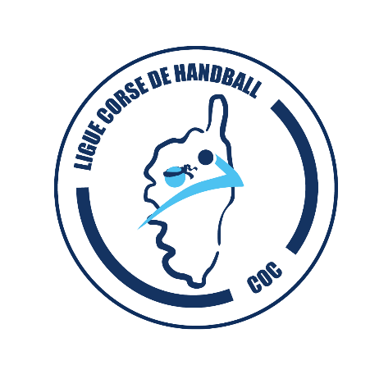

**Projection engagements**

**Saison 2024-2025**

**CLUB :**

|  |  |  |
| --- | --- | --- |
| CATEGORIES | OUI / NON | NOMBRE D’EQUIPE(S) |
| * 11 ans Mixtes |  |  |
| * 13 ans Mixtes |  |  |
| * 15 ans Masculins |  |  |
| * 15 ans Féminines |  |  |
| * 17 ans Féminines |  |  |
| * 18 ans Masculins |  |  |
| * Prenationale M |  |  |
| * Nationale 3 F |  |  |
| * Loisirs |  |  |